化学四杰解析教材，群雄争霸独领风骚——棠外初中化学组参加双流区首届教材解读大赛获好评
阳春三月，莺歌燕舞。为更好地把握教材和考纲，分析考题，备战中考打下了坚实基础，2017年3月7日，成都棠湖外国语学校初中化学组参加了双流区首届“课标·考纲·学情·教材”解读大赛。
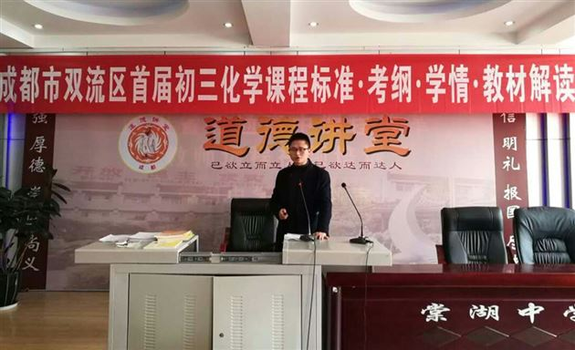
化学四杰解析教材，群雄争霸独领风骚——棠外初中化学组参加双流区首届教材解读大赛获好评
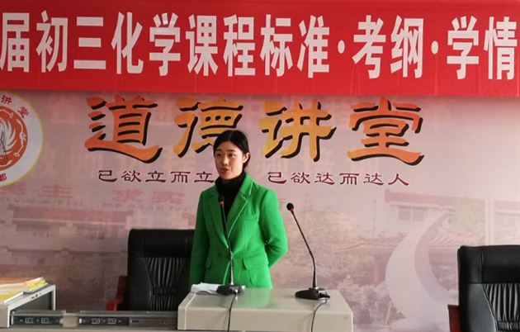
化学四杰解析教材，群雄争霸独领风骚——棠外初中化学组参加双流区首届教材解读大赛获好评
上午8：30，在区教研员叶书艳老师的带领下，各参赛学校抽签确定了比赛顺序。上午9:00，比赛正式开始，各个参赛学校依次从考情概述、考情分析、学情分析、教学建议、备课组工作这五个环节详细阐述对教材、课标、考纲考情的理解。成都市教研员唐海鹰老师和邓玉华老师以及高新区研培员杨光辉老师担任评委。他们在每个比赛环节认真聆听并打分，并在每一小组比赛结束后针对刚才的解读内容向参赛老师提问及点评，进一步考察参赛教师们对教材考纲的理解。
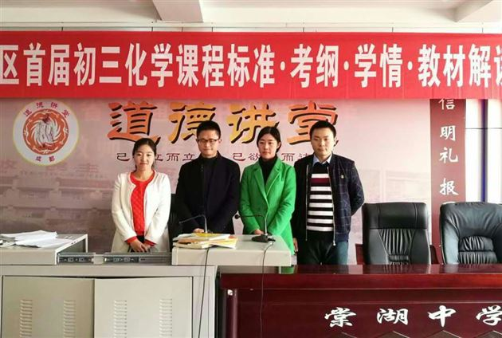
化学四杰解析教材，群雄争霸独领风骚——棠外初中化学组参加双流区首届教材解读大赛获好评
羊粒恒、张晓莹、邓贻心和陈博四位老师代表成都棠湖外国语学校化学组对《科学探究》这部分内容进行解读。老师们结合我校的实际，对成都市中考题中最后一题科学探究部分分板块进行多方位的赏析与解读，得到专家评委们和在座同仁们的一致好评。

